ภาคผนวก ค.
การดักจับแพ็กเกจโดยใช้โปรแกรม Ethereal

โปรแกรม Ethereal นั้นเป็นโปรแกรมที่ใช้สำหรับดักจับแพ็กเกจที่ใช้งานในโปรแกรม ICQ เช่นเดียวกับโปรแกรม Damping ICQ โดยผู้ที่สนใจหรือต้องการนำโปรแกรมนี้มาใช้งานสามารถดาวน์โหลดได้จาก http://www.ethereal.com/distribution/win32/ โดยให้เลือกดาวน์โหลดโปรแกรม Ethereal และโปรแกรม WinPcap

ค.1 การติดตั้งโปรแกรม Ethereal
เมื่อทำการดาวน์โหลดโปรแกรมมาจากเว็บไซต์ในข้างต้นแล้ว จะได้โปรแกรม Ethereal 0.9.7 ซึ่งอยู่ในรูปไฟล์ ethereal-setup-0.9.7.exe และโปรแกรม WinPcap 2.3 ซึ่งอยู่ในรูปไฟล์ WinPcap_2_3.exe ซึ่งในทั้ง 2 โปรแกรมนี้อาจมีการเปลี่ยนแปลงชื่อไฟล์ไปตามเวอร์ชัน จากนั้นให้ทำการติดตั้งโปรแกรมทั้ง 2 โปรแกรมไว้ในไดเรกทอรีเดียวกันโดยจะทำการติดตั้งโปรแกรมใดก่อนก็ได้

ค.2 การใช้งานโปรแกรม Ethereal
ในการดักจับแพ็กเกจโดยใช้โปรแกรม Ethereal ผู้ใช้งานไม่จำเป็นต้องทำการแก้ไขเซิร์ฟเวอร์เหมือนกับการใช้โปรแกรม Damping ICQ ดังนั้นเมื่อเราต้องการจะดักจับแพ็กเกจในส่วนใดให้เปิดโปรแกรม Ethereal ขึ้นมา

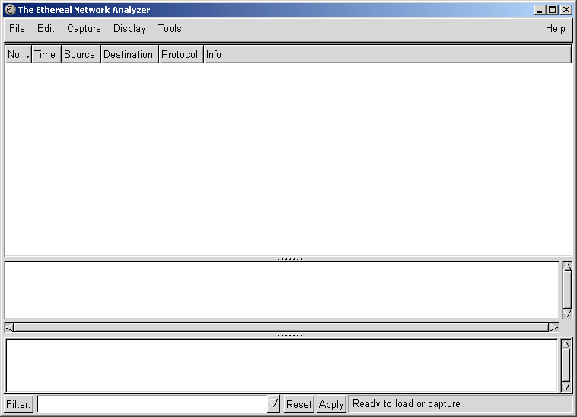
รูปที่ ค.1 โปรแกรม Ethereal สำหรับใช้ในการดักจับแพ็กเกจ

จากนั้นเมื่อต้องการเริ่มดักจับให้ทำการเลือก Start โดยคลิกที่รายการ Capture -> Start.. ซึ่งจะแสดงหน้าจอดังรูปที่ ค.2 แล้วให้ทำการเลือก Interface ใน Capture ให้เป็นของ Lan Card

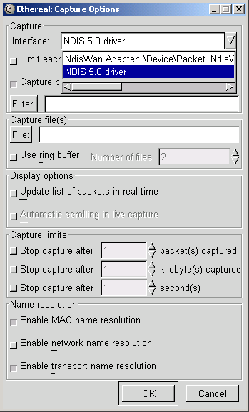

รูปที่ ค.2 การกำหนด Interface ใน Capture ก่อนเริ่มทำการดักจับแพ็กเกจ

เมื่อกำหนด Interface เรียบร้อยแล้วให้ทำการคลิด OK เพื่อเริ่มทำการดักจับแพ็กเกจต่างๆ ที่ทำการรับส่งระหว่างเครื่องของผู้ใช้และสถานที่อื่น

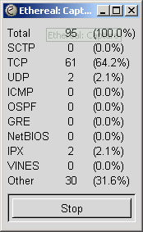

รูป ค.3 แสดงการดักจับแพ็กเกจต่างๆ ที่ทำการสื่อสารกับเครื่องของผู้ใช้

เมื่อผู้ใช้ต้องการจะทำการหยุดหรือตรวจสอบรายละเอียดของแต่ละแพ็กเกจโดยละเอียด ให้ทำการคลิก Stop เพื่อหยุดการดักจับแพ็กเกจ เมื่อหยุดการดักจับแพ็กเกจแล้ว โปรแกรมจะแสดงแพ็กเกจที่สื่อสารกับเครื่องผู้ใช้ ซึ่งผู้ใช้สามารถทำการคลิกเลือกที่แต่ละแพ็กเกจเพื่อดูรายละเอียดของแต่ละแพ็กเกจได้ โดยที่แพ็กเกจในการสื่อสารระหว่างไคลเอ็นต์กับเซิร์ฟเวอร์ผ่านทางโพรโตคอล AIM และแพ็กเกจในการสื่อสารระหว่างไคลเอ็นต์กับไคลเอ็นต์ผ่านทางโพรโตคอล TCP

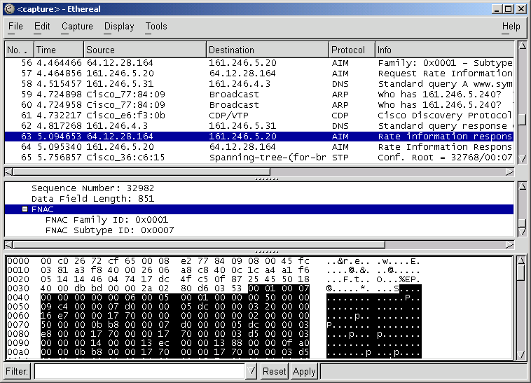
รูปที่ ค.4 แสดงการตรวจสอบรายละเอียดของแพ็กเกจที่การดักจับผ่านทางโปรแกรม

